1、基于 RISC 处理器构成模型计算机实验
一．实验目的
1．了解精简指令系统计算机（RISC）和复杂指令系统计算机（CISC）的体系结构特点和区别。
2．掌握 RISC 处理器的一般设计原则和指令系统特征。
二．实验设备
1．TDN-CM++教学实验系统一台。
2．PC 微机一台。
三．实验原理
（一）本实验中 RISC 处理器指令系统的定义
1．选用使用频度比较高的五条基本指令：
MOV、ADD、STORE、LOAD、JMP
2．寻址方式采用寄存器寻址及直接寻址两种方式。
3．指令格式采用单字长及双字长两种格式：
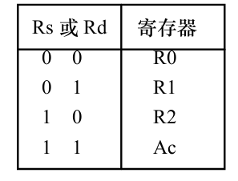
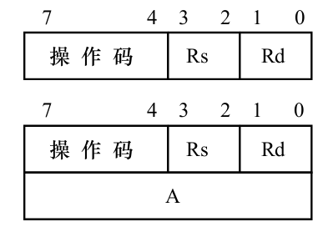
其中 Rs、Rd 为不同状态，则选中不同寄存器：
MOV、ADD、JMP 三条指令为单周期执行完成。
STORE、LOAD 两条指令为两周期执行完成，A 为存或取数的直接地址。第一机器周期完成取操作码、作标记；第二机器周期完成取直接地址并完成取数或存数。
（二）本实验 RISC 处理器的设计与实现
1．本处理器的时钟及节拍电位如图 1-1 所示
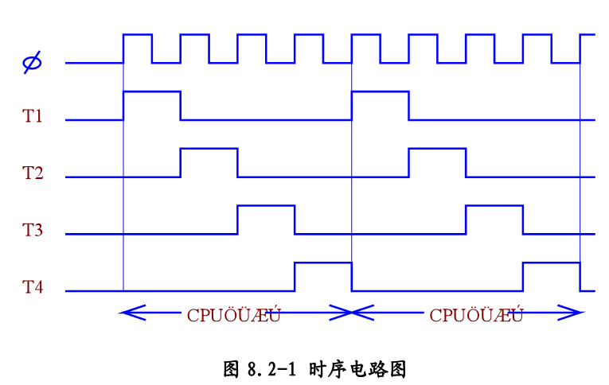
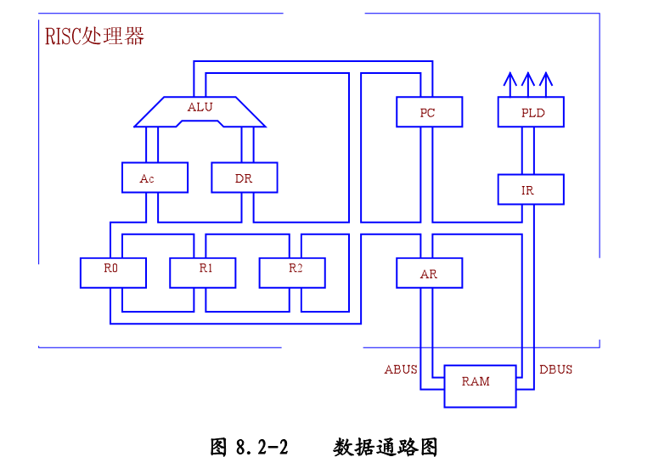
2．本模型机采用的数据通路图如图 1-2 所示：
图1-1 时序电路图
图1-2
3．本通路中除 PLD 单元由 CPLD 来设计，其他单元全是由板上的单元电路来实现。
4．指令周期流程图如图 1-3 所示：

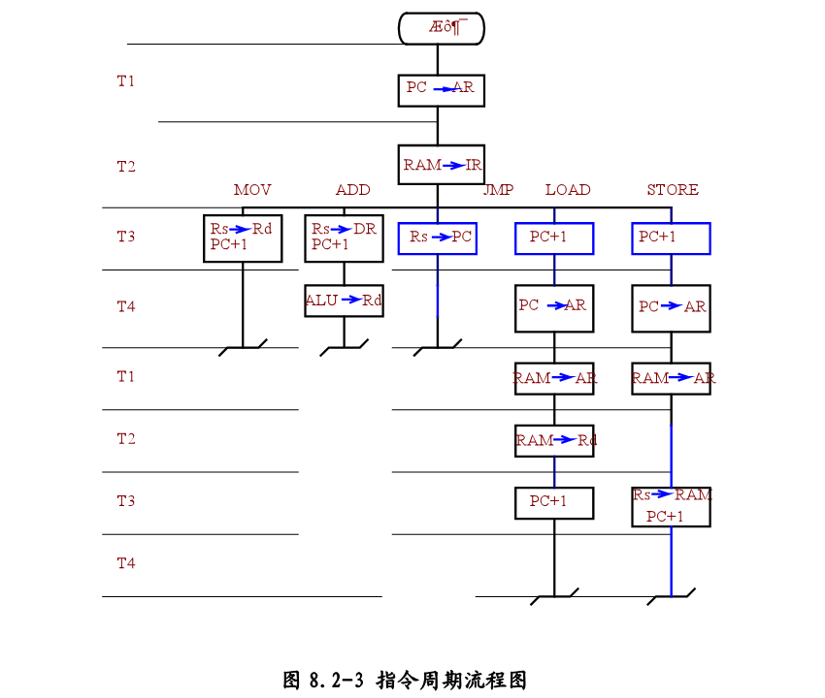
5．本实验指令系统如下：
图1-3
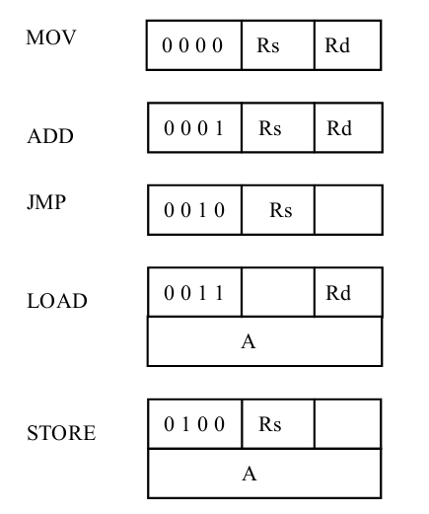
6．本实验为方便用实验装置上的显示灯来观察结果，将 RISC 处理器中的地址寄存器等都是用板上的单元电路来构成，只将上述数据框图中的 PLD 模块由 CPLD 来实现。只要将时序信号 TS1-TS4 引入 CPLD 既可。将存储器 RAM、CPLD 构成的处理器的外总线都挂至总线单元，既构成一基本完整的精简指令系统（RISC）计算机。
（三）CPLD 芯片设计程序
1．顶层模块电路图（top.sch）：见图 1-4。
2．用 ABEL 语言设计 PLD 子模块的功能描述程序。

四．实验步骤
1．编译所设计的程序，将生成的 JED 文件下载至 CPLD 芯片 ispLSI1032 中。
2．按实验接线图 1-5 连接线路。
3．编写一段机器指令
地址（H） 内容（H） 助记符 说明
00 30 LOAD [40]，R0 [40]—>R0
01 40
02 03 MOV R0，Ac R0—>Ac
03 10 ADD Ac，R0 R0+Ac—>R0
04 40 STORE R0，[0A] R0—>[0A]
05 0A
06 30 LOAD [41]，R0 [41]—>R0
07 41
08 20 JMP R0 R0—>PC

40 34
41 00

4．联上 PC 机，运行 TDN-CM++操作软件，将上述程序写入相应的地址单元中或 用“【转储】—【装载】”功能将该实验对应的文件载入实验系统。
5．将时序单元的 STOP 开关拨至 RUN 状态，STEP 开关拨至 STEP 状态，通过按START 微动开关，来单步机器指令，可通过地址显示灯检查指令执行的地址，运行完后通过PC 机联机软件 检查 RAM 中需计算的结果。
实验中若将时序单元（STATE UNIT）中的Ф接至信号源单元（SIGNAL UNIT）的 H23 上则可用来单步执行机器指令操作；若将Ф接至 KK2+上则可单步执行每个节拍来调试实验程序，其方法是将 STEP 开关拨至 EXEC 状态后，按一下 START 启动键，然后每按动一次 KK2 键产生一个节拍。
CPLD 接至 SWITCH UNIT 单元中的“CLR”开关是清零开关，它执行标志位、时序及程序计数器清零。它是“0”状态时为清零。
6． 联机运行程序时，进入软件界面，装载机器指令后，选择“【运行】－【通路图】 －【RISC 模型机】” 功能菜单打开相应动态数据通路图，按相应功能键即可联机运行、监控、调试程序。

五．性能评价
将此 RISC 处理器和前面的由微程序控制模型机实验相比较，明显看出以下优点：
1．由于指令条数相对较少，寻址方式简单，指令格式规整，控制器的译码和执行硬件相对简单，适合超大规模集成电路实现。
2．机器执行的速度和效率大大提高。如上面的那段机器指令在本处理器中执行完需 9 个机器周期，而在复杂模型机实验中，需 34 个机器周期才能完成。
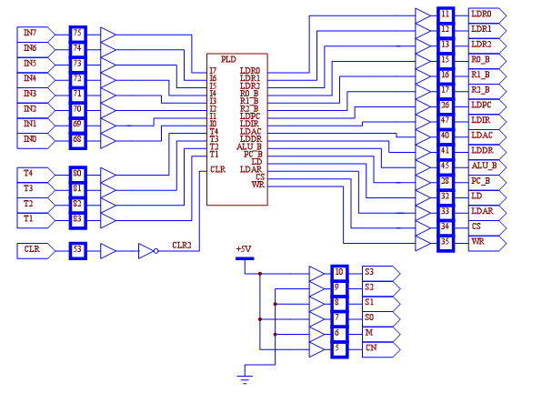
图1－4 CPLD顶层模块电路图

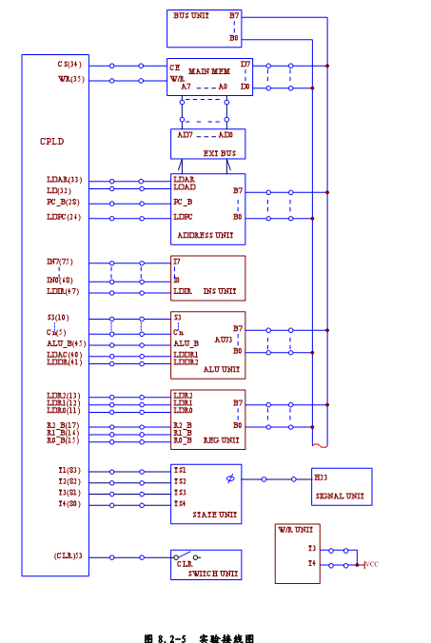
图1-5

